**Web Game 개발 계획서**

**-Space Log-**

**컴퓨터소프트웨어공학과 201021340 원용률**

**컴퓨터소프트웨어공학과 201321333 한재선**

**목차**

1. **프로젝트 소개**
   1. **UI**
   2. **세력 확장**
   3. **길드 공성전**
2. **구조**
   1. **구조도**
   2. **DB 스키마**
   3. **네트워크 통신 방식**
3. **참고자료**
4. 프로젝트 소개  
   유저들은 우주를 탐험하면서 행성들을 개척하여 레벨을 높이고 세력을 넓혀, 다른 유저들과 협동하여 연합(길드)을 생성할 수 있다. 다른 길드와 공성전을 통해 길드 세력을 더 확장할 수도 있다. 각 길드에서 대표자 직은 해당 길드에 소속되어 있는 유저 중 가장 레벨이 높은 유저가 맡는다.
   1. UI

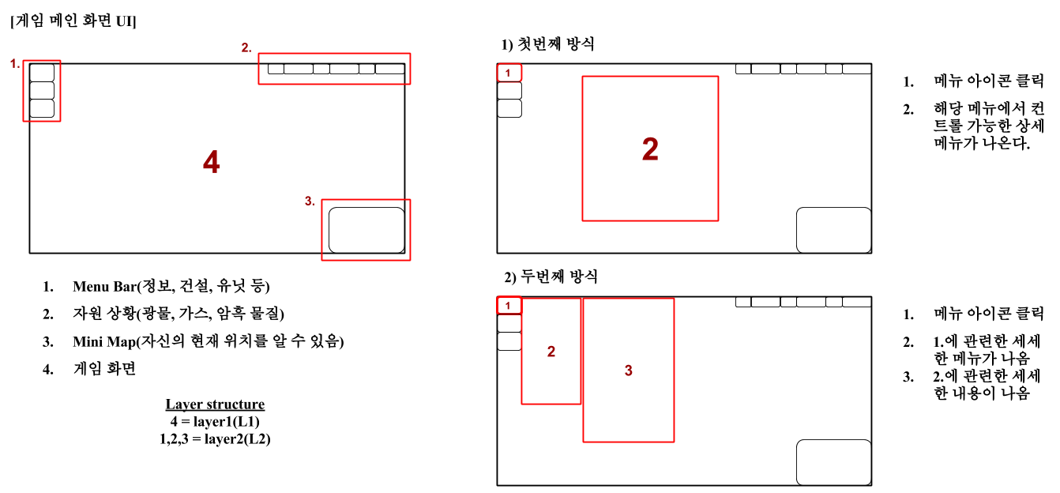

그림 UI

* 1. 세력 확장  
     유저들은 처음 게임을 시작할 때 미개척 상태의 행성 하나를 부여 받는다. 행성을 개척하여 유저의 세력을 키울 수 있다. 미 개척된 행성일 경우 그림 1 과 같은 방식으로 영토를 확장 하거나 정찰 및 감시할 수 있다.  
     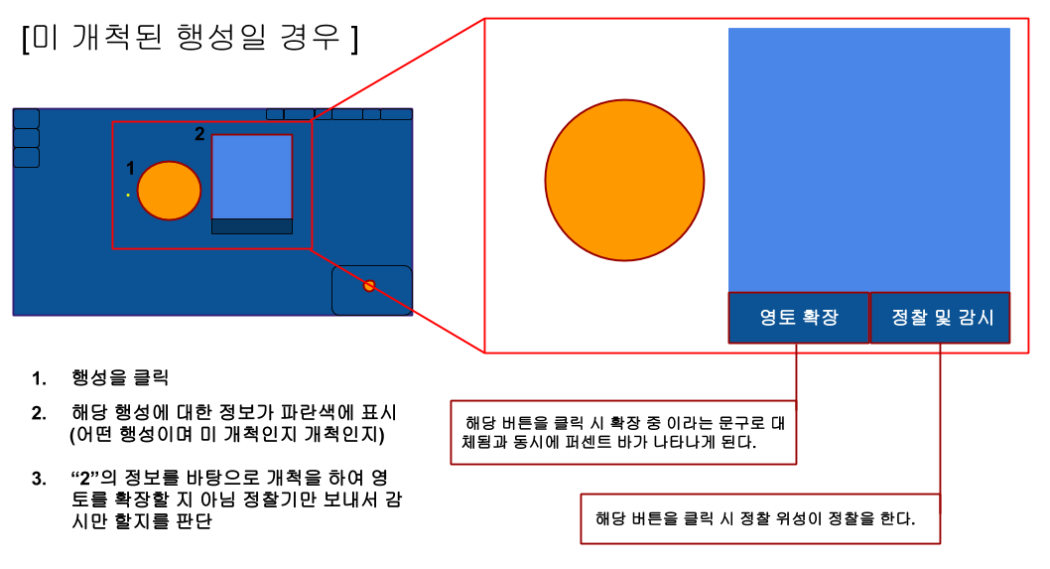

그림 미 개척된 행성일 경우

개척된 행성일 경우 그 행성은 이미 다른 유저의 소유 행성이므로 그림 2 와 같이 길드를 제안하거나 공격할 수 있다.

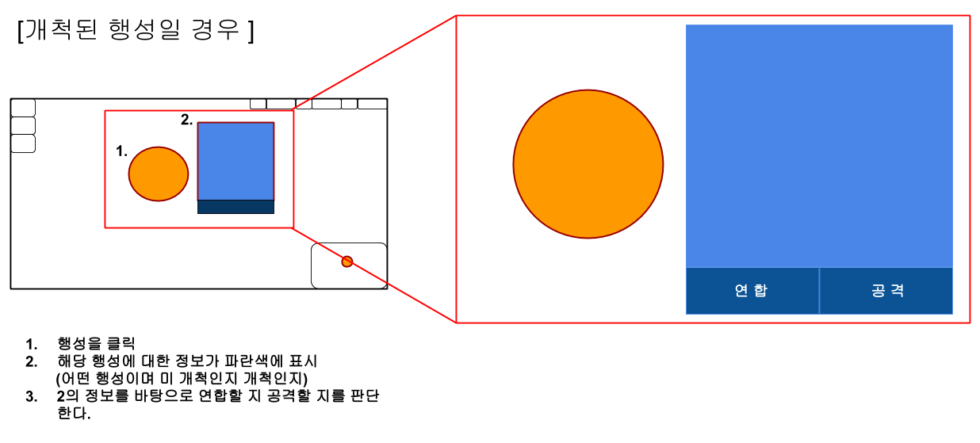

그림 개척된 행성일 경우

* 1. 길드 공성전  
     길드 간의 공성전은 길드장이 다른 길드장에게 선전포고를 해야 이루어진다.(선전 포고에는 공성전을 시작할 날짜와 시간이 포함된다.)

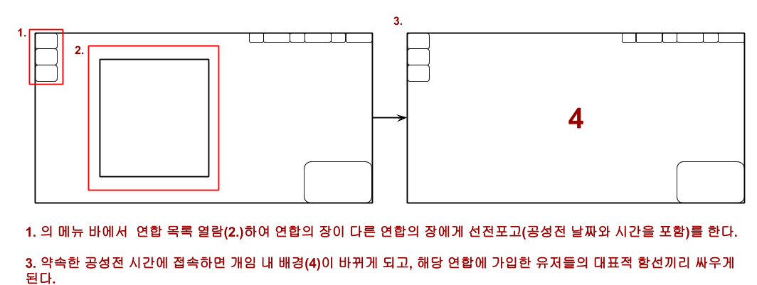

그림 공성전 방식

1. 구조
   1. 구조도  
      클라이언트 개발은 cocos2d-HTML5를 사용하여 게임의 시스템을 프로그래밍하고 WebGL을 사용하여 게임에 들어갈 디자인 객체들(Actor, effect 등)을 제작할 계획이다. 서버 개발은 리눅스 환경에서 node.js 를 설치하여 게임 전체의 핵심 로직을 처리할 계획이다. socket.io 기술을 이용하여 실시간 웹을 웹브라우저의 종류에 제한 없이 클라이언트에게 서비스할 수 있도록 할 계획입니다.

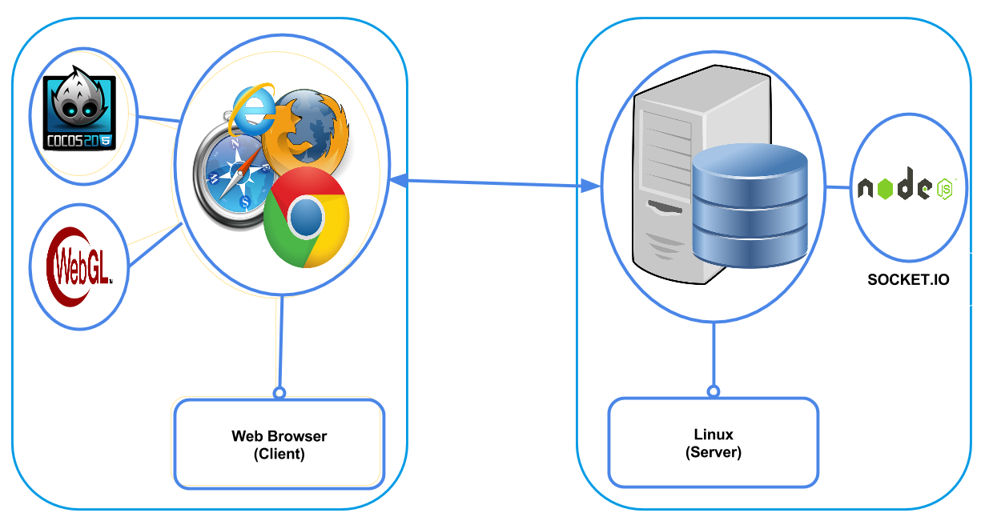

그림 전체 구조도

* 1. DB 스키마

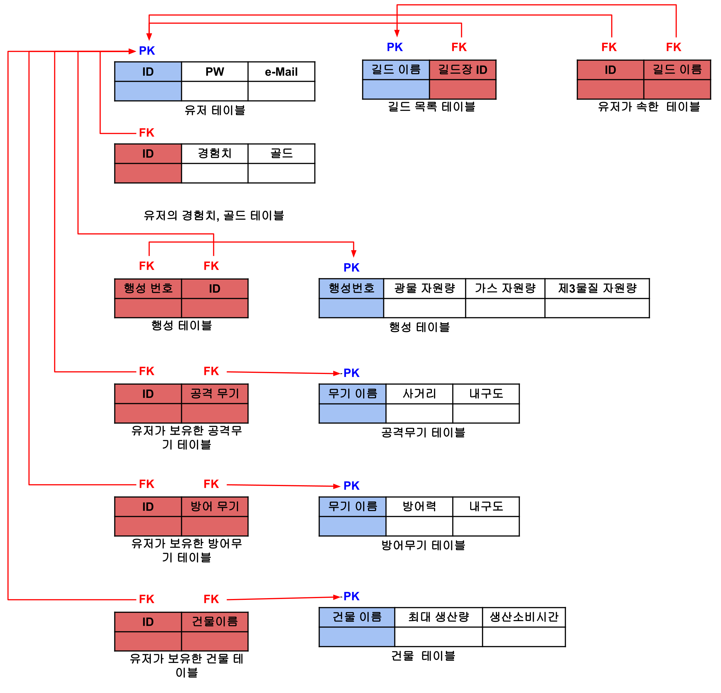

그림 DB 스키마

* 1. 네트워크 통신 방식  
     실시간 웹을 위한 기법으로 폴링 방식을 사용할 지 롱 폴링 방식을 사용할 지 고민 하던 롱 폴링 방식으로 결정했습니다. 롱 폴링 방식은, HTTP 요청시 서버는 해당 요청을 일정 시간 동안 대기 시키고, 만약 대기 시간 안에 데이터가 업데이트 되면 그 즉시 클라이언트에게 응답을 보내고 전달받은 데이터를 처리한 후 서버로 재 요청을 하는 방식이다.  
     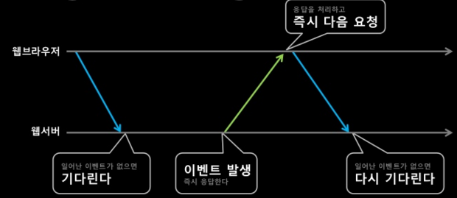

그림 롤 폴링 방식 – 경우1

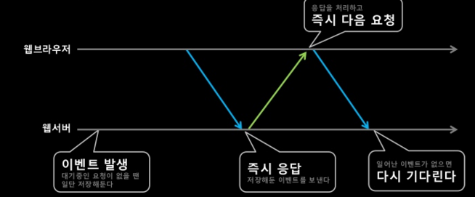

그림 롱 폴링 방식 – 경우2

1. 참고자료  
   그림 7, 그림 8 : NDC12, 실시간 HTTP 양방향 통신-이승재